Муниципальное казенное общеобразовательное учреждение «Верхнёвская основная общеобразовательная школа»

Социальный проект
«Проекты нашего времени»
(к 75-летию Победы в Великой Отечественной войне 1941-1945 гг.)
Патриотическое направление

Авторы:
Школьный волонтёрский отряд
Добрыдина Н., Печерских К., Паклина Т.
Руководитель:
Заместитель директора по воспитательной работе
Соколова Е.М.

с. Верхнее, 2023

«Это нужно – не мёртвым!

Это надо – живым!»

Р. Рождественский

сОЦИАЛЬНАЯ ЗНАЧИМОСТЬ ПРОЕКТА
Как научить любить Родину? Как вырастить патриотов? Это не праздные вопросы: от нас, сидящих сегодня за школьной партой, зависит будущее нашей страны.
Сегодня все говорят о проблеме, которая давно назрела и часто на слуху вопрос о патриотическом воспитании молодёжи. Во время встречи с представителями общественности по вопросам патриотического воспитания молодёжи президент Российской Федерации В.В. Путин сказал: «Мы должны строить своё будущее на прочном фундаменте. И такой фундамент – это патриотизм».
Патриотическое воспитание подрастающего поколения всегда являлось одной из важнейших задач современной школы, ведь детство и юность – самая благодатная пора для привития священного чувства любви к Родине. Под патриотическим воспитанием понимается постепенное формирование у обучающихся любви к своей Родине, постоянная готовность к её защите.
Наш проект ориентирован на пробуждение и развитие у наших сверстников и подростков духовности, нравственности, патриотического сознания, высокой гражданственности, способности отдать силы, разум и энергию на благо России.
В 2020 году мы отметили великую дату 75-летие нашей Победы – Победы советского народа над фашистской Германией в Великой Отечественной войне 1941-1945 годов. Это знаковое событие. И нам просто необходимо было сделать очень и очень многое, чтобы достойно встретить и отметить это событие.
Реализация нашего проекта – дань памяти, уважения и почтения тем, кто стал образцом чести и доблести, преданного служения Отчизне, тем, кто своим самоотверженным трудом и отвагой закладывал основы для процветания и укрепления Российского государства.
Выбирая тему своего проекта, мы решили порадовать результатом своего труда не только себя, но и окружающих, а также попробовать свои силы в оформительском деле, узнавая при этом много нового.
Знания, полученные в ходе реализации проекта, мы сможем применить в дальнейшей жизни.
По статистическим данным реестра мемориальных сооружений (сайт http://memory45.kurganobl.ru/?query=statistika), посвященных Великой Отечественной войне, на территории Куртамышского района установлено 64 памятника солдатам, погибшим в годы Великой Отечественной войны.
Подавляющее большинство мемориалов, посвященных Великой Отечественной войне, расположенных на территории Куртамышского района, являются обелисками (93% от общего числа памятников). В каждом населенном пункте этого муниципального образования имеется памятное сооружение, связанное с событиями Второй мировой войны. Более того в хорошем состоянии поддерживаются обелиски на месте бывших деревень Константиновка и Никольская. Эти скромные монументы – последняя вещная память об этих исчезнувших селениях Куртамышского района.
К сожалению, многие из них не содержатся должным образом и с каждым годом разрушаются все больше и больше.
Память! Она живет в мемориалах, в обелисках, в людях.
Она живет и в нас, в детях, и будет жить всегда, пока мы помним и несем эту память в своих сердцах.
В нашей школе уделяется большое внимание волонтёрской, патриотической, экологической, краеведческой работе, проводится много мероприятий, которые наполнены глубоким нравственным смыслом.
Учащиеся нашей школы занимают активную позицию в жизни общества.
На протяжении многих лет ученики и учителя нашей школы заботятся об обелиске погибшим воинам-землякам в годы ВОВ, находящемся на территории Верхнёвской школы. Ежегодно весь коллектив школы выходит на субботники, чтобы убрать прилегающую к обелиску территорию и даже самые маленькие школьники стараются вложить свой посильный вклад в эту работу.
Также наша школа взяла шефство над памятником герою Великой Отечественной войны, находящимся на территории Верхнёвского сельсовета (бывшая деревня Константиновка). Традиционно весной ребята старших классов совместно с педагогами школы проводят экологический десант на территории памятника Тимофею Алексеевичу Бояринцеву: очищают от сухого мусора, травы, красят мемориал, возлагают венок и цветы, ребята самостоятельно готовят и зачитывают информационные сообщения о земляке-герое Тимофее Алексеевиче Бояринцеве, чтобы почтить память о нём.
Для всех ребят нашей школы проводятся классные часы, на которых мы узнаём о том, где и в какой семье родился Тимофей Алексеевич, как он рос и воспитывался, какие жизненный тяготы и невзгоды ему довелось пережить, а также о его боевом подвиге на фронтах Великой Отечественной войны и полученных наградах.
К 75-летию Великой Победы мы с одноклассниками и учителями оформили информационный стенд, посвященный памяти героя Бояринцева Т.А. и подготовили папку-передвижку «Жизненный путь и боевой подвиг нашего земляка Т.А. Бояринцева».
На Совете школы было принято решение, что ежегодно мы будем ухаживать за памятником Бояринцеву – пусть это станет данью памяти тем, кто защитил нас 75 лет назад!
Была создана инициативная группа, в состав которой вошли волонтёры, старшеклассники. Был разработан календарный план работ и приобретены все необходимые материалы.
Работу над проектом мы начали со сбора информации о Т.А. Бояринцеве. Мы беседовали с нашими односельчанами, которые знали героя лично. Они рассказали нам о том, каким был Тимофей Алексеевич: в какой семье родился, кем были его родители, чем занимались, как рос будущий герой. Все эти сведения наши односельчане слышали от своих старших родственников или от самого Тимофея Алексеевича: в деревне всегда все обо всех знают. Много информации о земляке мы нашли в сельском краеведческом музее: старые фотографии и заметки в районной газете «За изобилие», вырезки из журналов прошлых лет поведали нам о непростой судьбе фронтовика Бояринцева.

ПОЯСНИТЕЛЬНАЯ ЗАПИСКА
Цель проекта:
- Сбор, хранение и передача информации о герое-земляке Тимофее Бояринцеве. Благоустройство территории обелиска.
Задачи:
- Сохранение исторического и культурного наследия нашей Родины;
- Привлечение учащихся и взрослого населения к эстетическому оформлению и образцовому содержанию воинского мемориала.
- Разработка плана благоустройства территории обелиска;
- Формирование навыков практической деятельности у учащихся по благоустройству памятника участникам военных событий;
- Совершенствование навыков работы с различными источниками информации;
- Оформление папки-передвижки и информационного стенда о Т. Бояринцеве.

Инициативная группа:
Социальный проект «Проекты нашего времени» был выполнен инициативной группой учащихся 8-9 классов МКОУ «Верхнёвская ООШ»:
- Добрыдина Нелли
- Печерских Кристина
- Паклина Татьяна

Руководитель проекта:
Соколова Елена Михайловна
(заместитель директора по воспитательной работе)

Сроки проведения проекта:
- официальная дата начала: март 2020 года
- официальная дата завершения: сентябрь 2020 года
Место реализации:
Куртамышский район, Верхнёвский сельсовет, мемориал Т.А. Бояринцеву, МКОУ «Верхнёвская ООШ».
Основные целевые группы:
- обучающиеся МКОУ «Верхнёвская ООШ»,
- социум села Верхнее.
Ожидаемые результаты:
Оформление информационного стенда и папки-передвижки о жизненном пути и боевом подвиге Тимофея Бояринцева. Благоустройство территории мемориала (бывшая деревня Константиновка). Приобретение учащимися социальных навыков: умение работать в группе, организовывать свою деятельность, общаться со взрослыми, умение руководить.

ОПИСАНИЕ ПРОЕКТА
Название социального проекта
«Проекты нашего времени»
Направление проекта – патриотическое
Целевая аудитория:
Учащиеся МКОУ Куртамышского района «Верхнёвская ООШ»
Социум села Верхнее
Проект принесет пользу:
- Сельскому социуму – сохранение культурных ценностей села.
- Пожилым людям, вдовам ветеранов ВОВ, семьям участников Великой Отечественной войны и тружеников тыла – память.
(К сожалению, живых участников ВОВ в селе уже не осталось)
- Учащимся – память об участии их дедов и прадедов в Великой Отечественной войне.
4. Школе – съёмка хроники проекта, презентация.
5. Участникам проекта – моральное удовлетворение.
Возраст участников проекта: обучающиеся 6-9 классов МКОУ «Верхнёвская ООШ».

- Краткая аннотация
Проект был реализован силами учащихся - волонтеров и учителей МКОУ Куртамышского района «Верхнёвская ООШ».
Реализация проекта началась с беседы о значении сохранения и передачи памяти о мужестве и героизме людей в годы Великой Отечественной войны 1941-1945 годов, о значимости обелиска для сохранения памяти о героях, о необходимости сохранения и трансляции информации для последующих поколений.
Для сохранения Памяти павших воинов в годы войны, школьники очищают территорию от мусора, листвы, снега в течение года; проводят ремонтные работы. Для озеленения территории высаживают в клумбы цветочные культуры, в дальнейшем ухаживают за территорией.
Ребята собирают информацию, учатся с ней работать, оформляют информационные папки и стенды, готовят устные сообщения, учатся выступать перед аудиторией.
2.Описание проблемы, решению (снижению) остроты которой посвящен проект.

Актуальность проекта для молодежи
По сложившейся традиции, ученики и педагоги МКОУ «Верхнёвская ООШ» берут шефство над памятным местом, расположенным в бывшей деревне Константиновка Верхнёвского сельсовета (сейчас – грейдированная дорога Куртамыш-Узково). Школьники приводят в порядок обелиск, очищают территорию от сухого мусора, прошлогодней листвы.

Сохранение обелиска боевой славы является проявлением уважения как к герою-земляку, так и к целому поколению людей, к тем, кто защищал нашу Родину от порабощения. Он установлен в память о погибших на войне земляках и помогает нам сохранять, чтить и передавать потомкам память и информацию о них. Памятник с каждым годом разрушается и утрачивает свою привлекательность. Косметический ремонт не дает того вида, который бы соответствовал настоящему памятнику.
Мы хотим сохранить обелиск на территории сельсовета и передать будущим поколениям. «Это нужно не мёртвым, это нужно живым...»
События Великой Отечественной войны и послевоенное время, отпечатались в сердцах у людей старшего поколения. А вот для молодого поколения – это память об историческом прошлом.
Сохраняя обелиск и ухаживая в течение года за его территорией, мы думаем о будущем села, о том, чтобы молодое поколение чтило память о воинах земляках погибших на войне. Людей, которые помнят об этих событиях, в нашем селе почти не осталось. А обелиск, который мы сохраним, отремонтируем и благоустроим, останется и будет памятью для подрастающего поколения.
Проанализировав, данную проблему мы решили, что в наших силах сделать территорию обелиска благоустроенной, чистой и ухоженной.
Нынешнее поколение в неоплатном долгу перед теми, кто остался на полях сражений, перед теми, кто вернулся, обеспечив мир на Земле и Великую Победу. Именно им мы обязаны тем, что над нами светит солнце, сияет ясное голубое небо. Мы благодарны за то, что не знаем, что такое ВОЙНА! А значит, наш долг – помнить о героях этой страшной войны и
тех суровых днях.
Мы считаем, что проблема актуальна для села и есть реальная возможность решить её.
3. Основная цель проекта
Для учеников: Благоустройство обелиска своими силами. Сбор и обработка информации о герое-земляке.
Для педагогов: создание условий для осуществления гражданско-патриотического воспитания молодежи через организацию патриотической деятельности школьников по благоустройству территории у обелиска.
- Задачи проекта
- привлекать внимание детей к сохранению исторического и природного окружения;
- разработать и осуществить плана эскиза благоустройства территории обелиска;
- формировать навыки практической деятельности у учащихся по благоустройству и уходу за территорией у памятника;
- совершенствовать навыки работы с различными источниками информации.

5. Методы реализации проекта
- Словесный (беседа о значимости обелиска для села, о необходимости оказания посильной помощи для сохранения надлежащего вида территории обелиска)
- Проблемно-поисковый (поиск и сбор информации о земляке-герое)
3. Репродуктивный (применение знаний на практике: обработка информации, оформление информационного стенда, папки-передвижки о жизни и боевом подвиге Тимофея Бояринцева)
4. Наглядно - творческий (составления макета стенда и проекта папки-передвижки)

- Календарный план реализации проекта
- Март 2020 – подготовительный этап.
Мотивация и целеполагание проекта.
- Март 2020 - проектировочный.
Построение ориентировочной схемы деятельности
- Апрель – Сентябрь 2020 – практический.
Реализация проекта.
- Сентябрь 2020 – заключительный.
Сопоставление действительных и желаемых результатов.

РЕАЛИЗАЦИЯ ПРОЕКТА
Информационный стенд в школе, посвященный боевому подвигу земляка Тимофея Бояринцева, созданный по материалам Верхнёвского сельского музея. Оформлен силами участников инициативной группы «Проектов нашего времени»

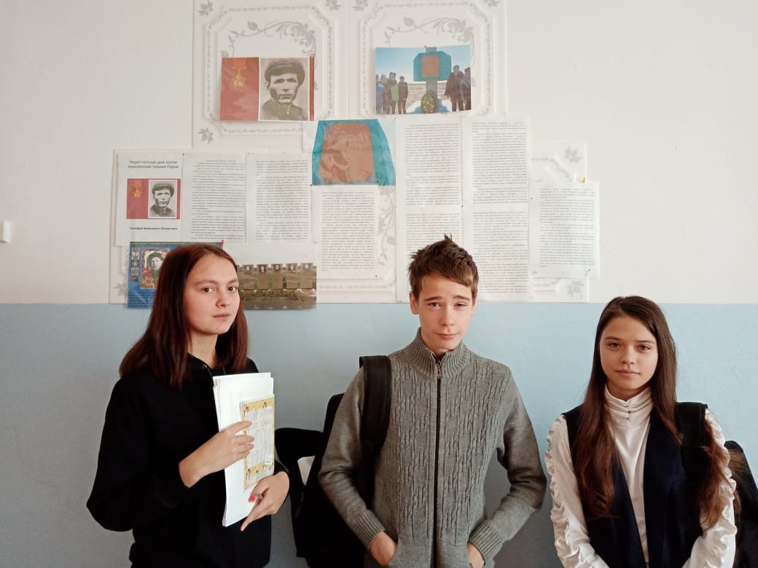

Мы работали с документами и фотоархивами Верхнёвского музея боевой славы и нашли ценный документ – фотографию Тимофея Бояринцева в молодом возрасте

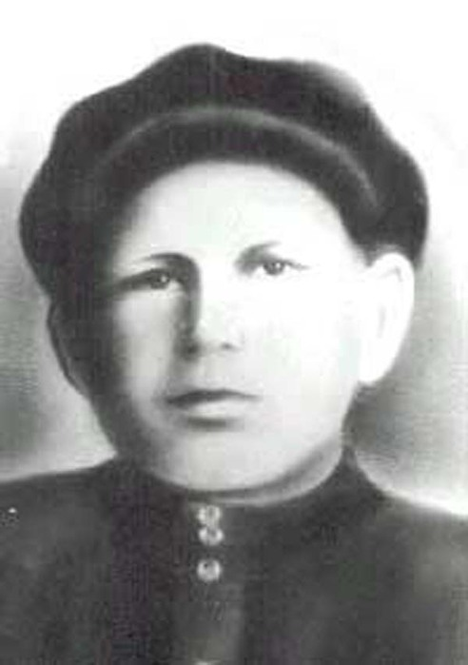

Мы посетили мемориальный комплекс воинам-героям Куртамышского района, расположенный на территории аэродрома в городе Куртамыше. Один из героев этого мемориального комплекса наш земляк Тимофей Бояринцев. (первый слева).
Мы преклоняемся перед подвигом героев!

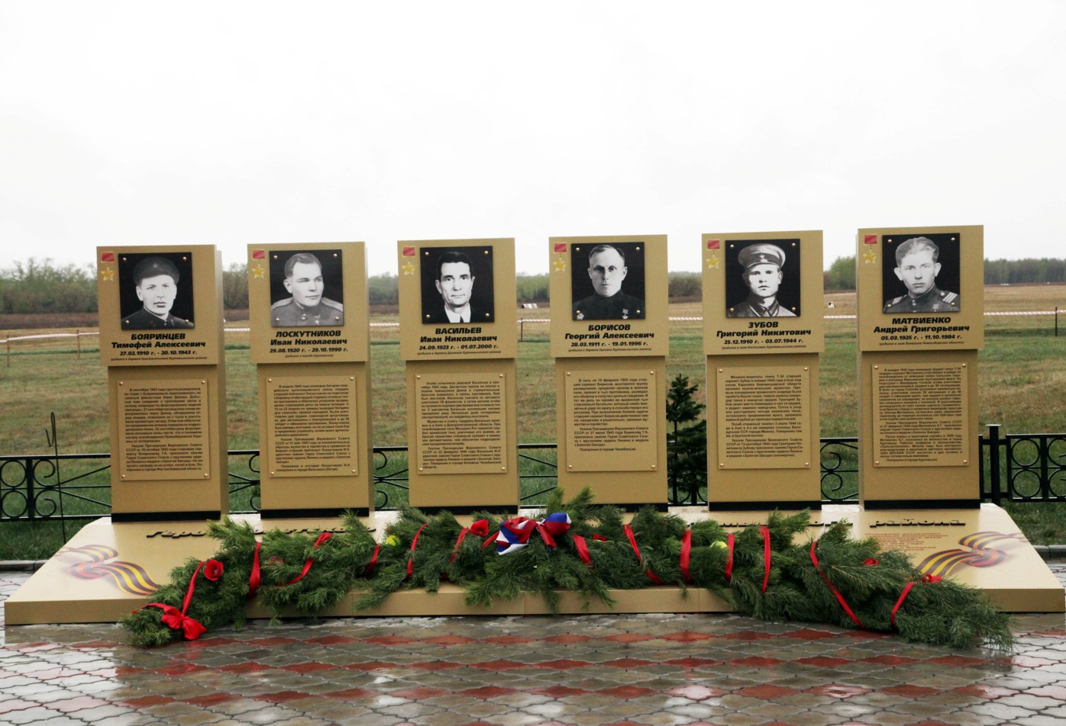

Мы изучили и обработали всю собранную о герое-земляке Т.Бояринцеве информацию и подготовили папку-передвижку «Герои среди нас...», посвященную жизненному пути и боевому подвигу Тимофея Бояринцева.

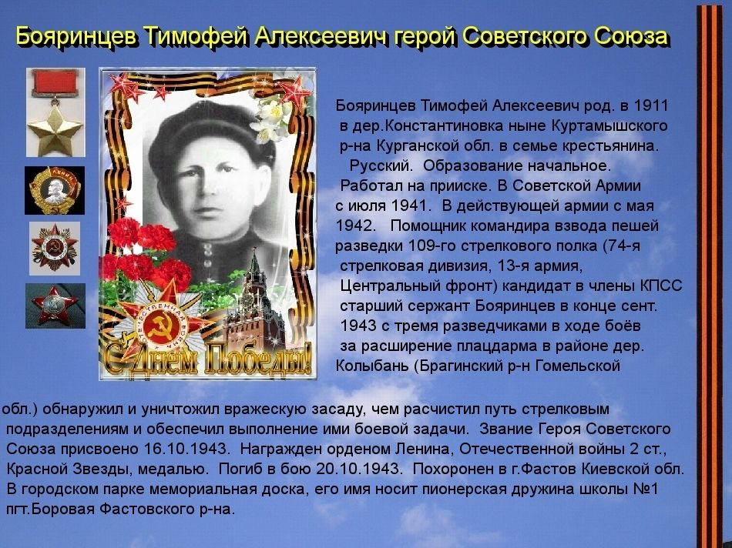

Весной каждого года одеваемся по погоде, вооружаемся сельскохозяйственным инвентарём и отправляемся на малую родину героя-земляка – бывшая деревня Константиновка – к памятнику Тимофея Бояринцева, который находится рядом с дорогой Куртамыш-Узково.
После выполнения работы, почтив память героя минутой молчания, с чувством выполненного долга мы возвращаемся домой.

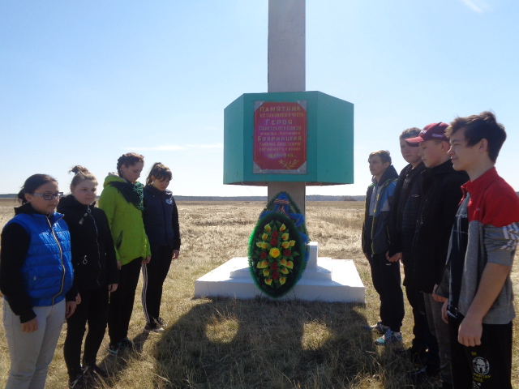

На уроке в Верхнёвском сельском музее нам рассказали о непростом жизненном пути и боевом подвиге земляка Тимофея Бояринцева. Мы изучили ценные фотографии и познакомились с газетными вырезками прошлых лет, заботливо сохранёнными сотрудниками музея села.

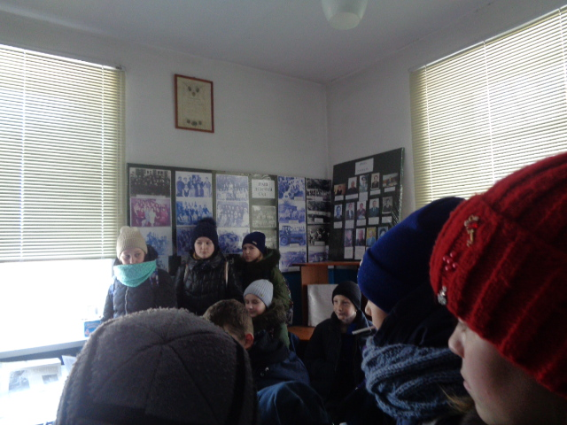

РЕЗУЛЬТАТЫ ПРОЕКТА

В результате нашей работы над проектом в школе появился информационный стенд, посвящённый памяти нашего земляка Тимофея Алексеевича Бояринцева, библиотека пополнилась папкой-передвижкой о Т.Бояринцеве.
Работая в музее села и в школьной библиотеке мы узнали много нового и интересного не только о герое-земляке, но и о быте наших односельчан в далёкие военные и послевоенные годы. Мы узнали о многих жизненных тяготах и лишениях людей на фронте и в тылу, о том, как ценой собственной жизни и здоровья люди совершали подвиг во имя жизни на Земле. Мы поняли, что обязаны чтить и хранить память о героическом прошлом своего родного края, беречь и передавать знания о том, как наши герои-земляки, не только на фронте, но и тылу, ковали Победу!
К результатам работы над «Проектом нашего времени» мы относим и формирование доброй школьной традиции – уход за памятником Тимофею Бояринцеву, который находится рядом с дорогой Куртамыш-Узково, на малой родине героя-земляка, в бывшей деревне Константиновка.

Список использованных источников информации

- Реестр мемориальных сооружений на сайте http://memory45.kurganobl.ru/?query=statistika)
- Печерских Н.П. Большое сердце
- Фотоматериалы Верхнёвского сельского музея

